1. Борискин М.А.

2. 3341506/90401

3. 23.10.2020

4. Нечеткая аппроксимация нелинейных зависимостей с использованием пакета Fuzzy Logic Toolbox в интерактивном режиме.

5. Изучить особенности нечеткого моделирования в вычислительной среде Matlab. Приобрести навыки разработки систем нечеткого вывода в интерактивном режиме с использованием пакета расширения Fuzzy Logic Toolbox.

6. Нелинейная зависимость для нечеткой аппроксимации:

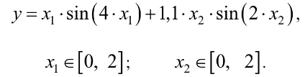

7. График исходной зависимости:

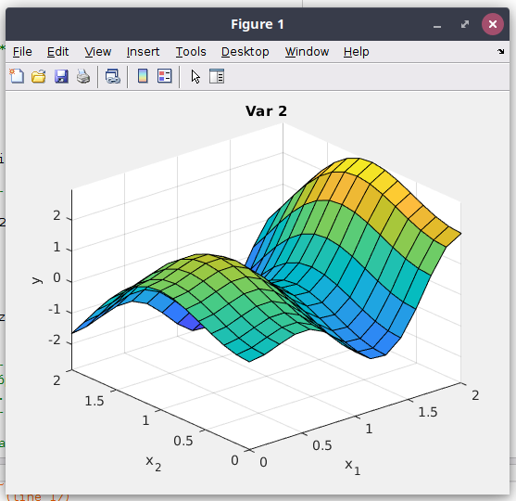
8. Графики функций принадлежности термов входных и выходной (для системы Мамдани) переменных:

Мамдани-треуг.:

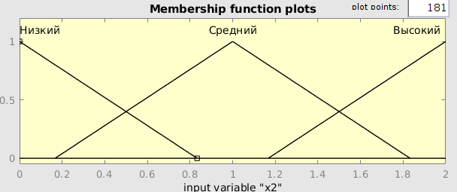
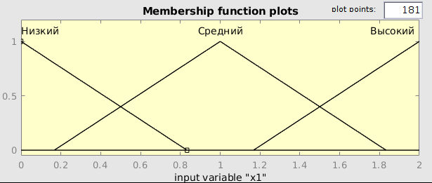
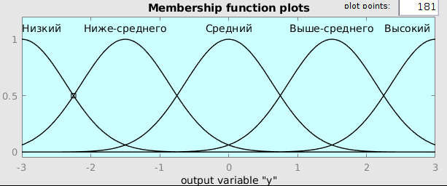

Мамдани-Гаусс.:

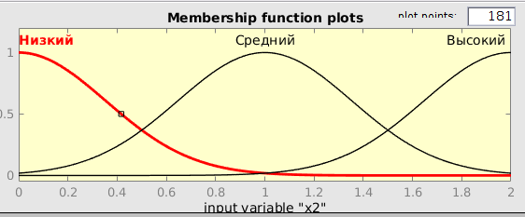
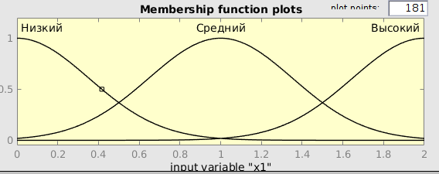
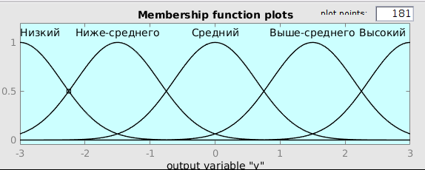

Сугено:
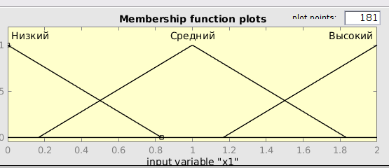
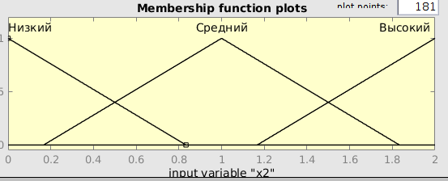
При увеличении количества термов в описании входных переменных до 7:

Мамдани-треуг.:

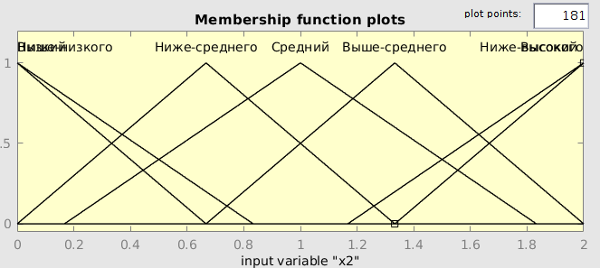
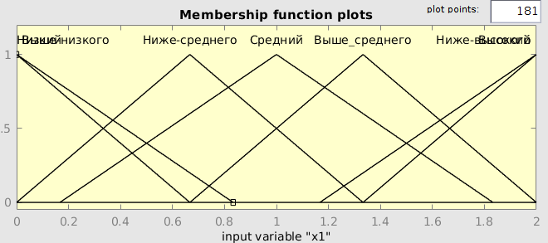

Мамдани-Гаусс.:
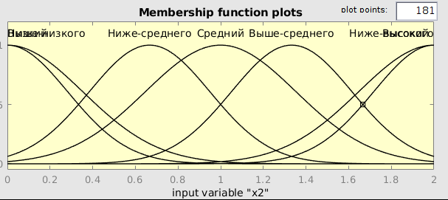
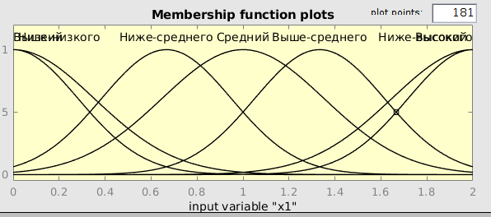
Сугено:

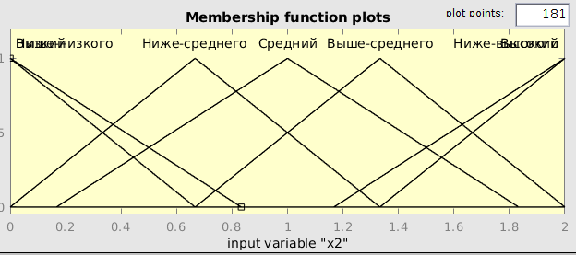
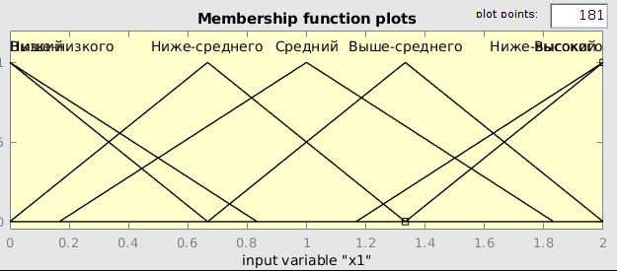

9. Базы правил нечетких продукций для систем нечеткого вывода типов Мамдани и Сугено:

Мамдани:
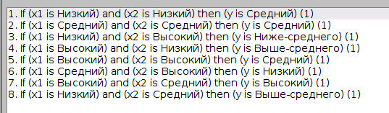
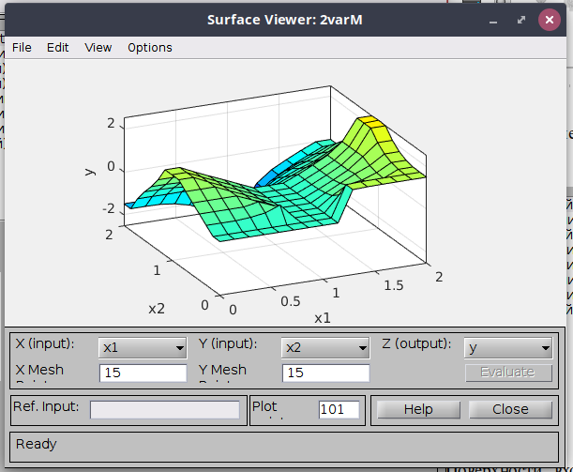
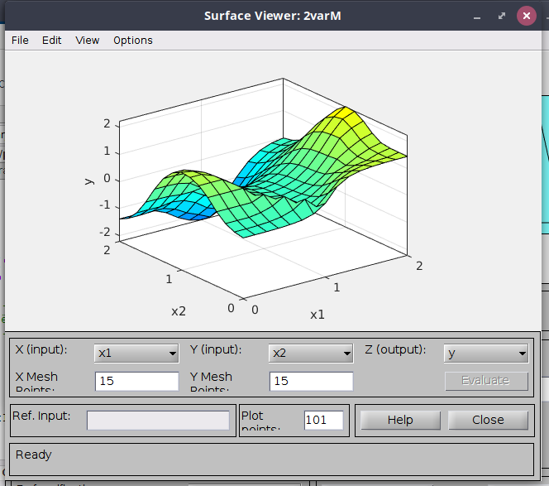

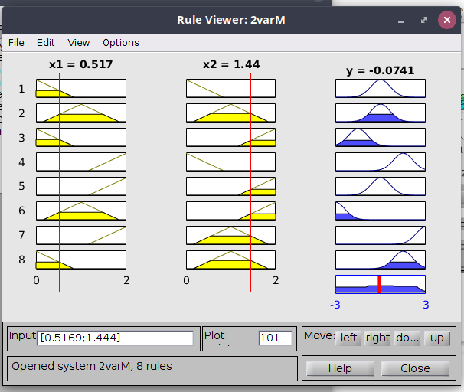

Сугеношич:

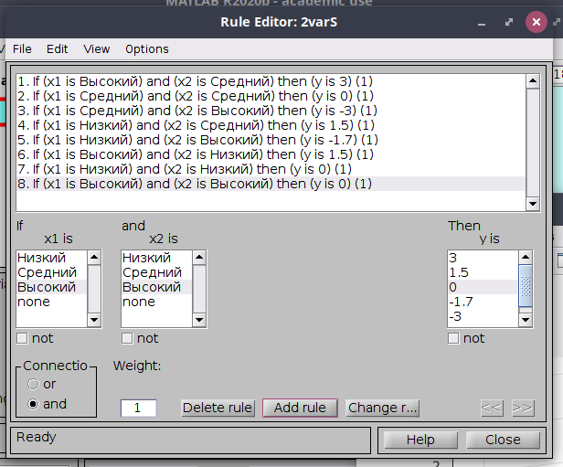

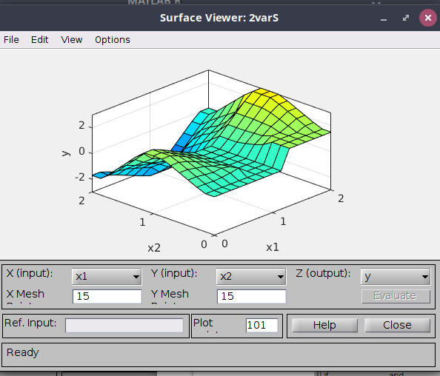

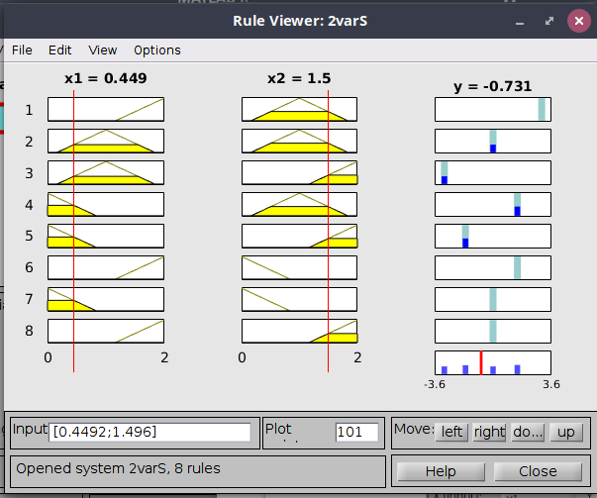

10. Поверхности “входы-выход” для систем нечеткого вывода типов Мамдани и Сугено:

Для 3-х термов:

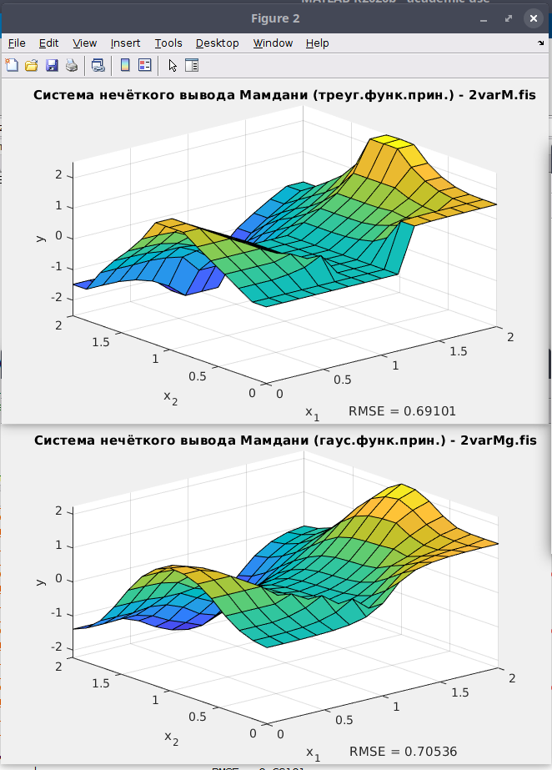
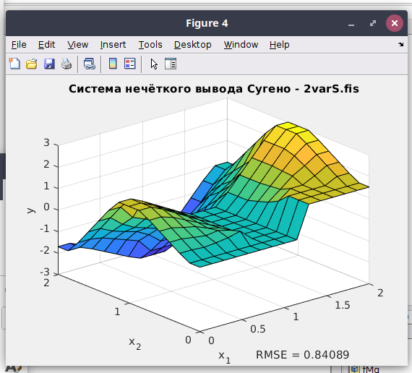

Для 7-ми термов:

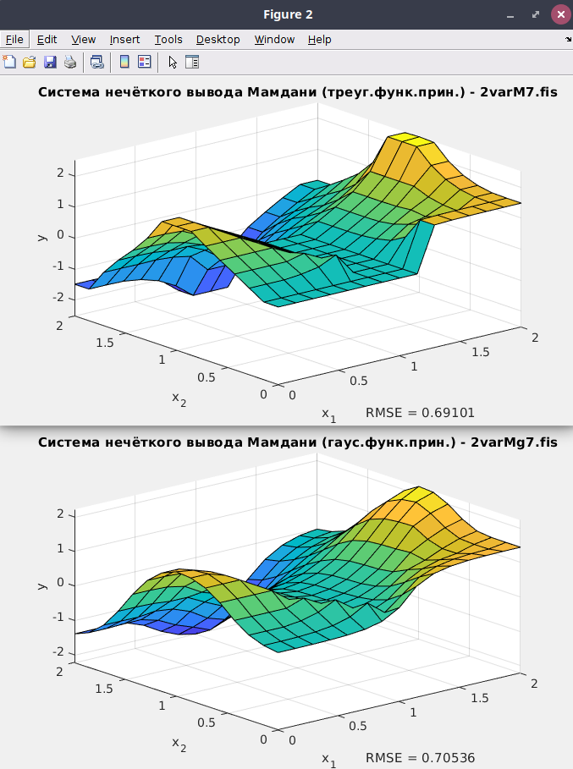

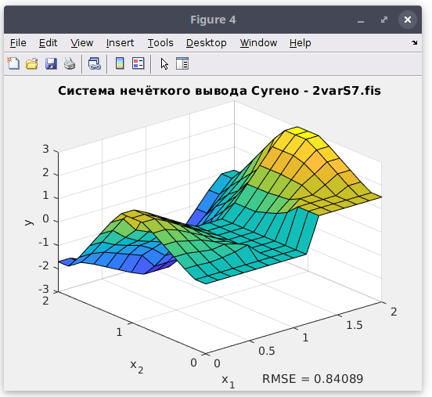

11. Полученные значения среднеквадратических ошибок аппрокисмации для исследованных вариантов систем нечеткого вывода:

Для 3-х термов в описании входных переменных для разных типов функций принадлежности:

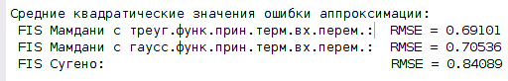

Для 7-ми термов в описании входных переменных для разных типов функций принадлежности:

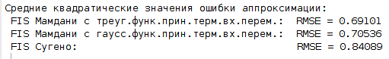
12. Выводы по работе:

Область возможного применения пакета Fuzzy Logic Toolbox в интерактивном режиме для решения прикладных задач:

Помогает обеспечить задание и редактирование общих свойств системы нечеткого вывода. Позволяет установить количество входов и выходов системы, выбрать тип системы (Мамдани или Сугено), метод дефаззификации, способы реализации логических функций (И и ИЛИ), а также вызывать другие GUI-модули, работающие с системами нечёткого вывода. Дает возможность вывести на экран графики функций принадлежности термов входных и выходных лингвистических переменных. Позволяет выбрать количество этих термов, задать тип и параметры функций принадлежности для каждого терма.
Позволяет задать и редактировать правила нечеткой базы знаний. Визуально отображает процесс нечёткого вывода. Выводит поверхность зависимости выходной переменной от любых двух выходных. Позволяет синтезировать и настраивать нейро-нечеткие сети по выборке данных «входы выход» (обучающей выборке). Позволяет найти центры кластеров данных, которые используются для экстракции нечетких правил.
Содержит библиотеку функций для разработки нечётких систем из командной строки, а также для написания программ, автоматизирующих проектирование и исследование нечётких систем.
Позволяет внедрить разработанные системы нечёткого вывода в динамические модели пакета Simulink.

Особенности систем нечеткого вывода типов Мамдани и Сугено с точки зрения их практического использования.

Система нечеткого вывода | Преимущества
Мамдани | Интуитивна  Задание легко человеко-читаемого входа (база правил наиболее интерпретируема)  Наиболее распространена
Сугено | Эффективны при больших вычислениях  Хороши в работе с линейными методами (управление ПИД)  Хороши в задачах оптимизации, с адапативнми методами  На практике гарантируют непрерывность выходной поверхности  Подходят для решения задач математического анализа

Источник: https://www.mathworks.com/help/fuzzy/types-of-fuzzy-inference-systems.html

Влияние на качество аппроксимации нелинейной зависимости количества термов и типа функций принадлежности термов входных переменных:

Тип функции принадлежности влияет на качество аппроксимации нелинейной зависимости – это видно по изменению RMSE. В данном случае среди полученных трех систем нечеткого вывода для варианта 2 данной работы наиболее эффективной оказалась FIS Мамдани с треугольными функциями принадлежности термов входных переменных.
Количество термов не повлияло на RMSE.

